МУНИЦИПАЛЬНОЕ БЮДЖЕТНОЕ ОБЩЕОБРАЗОВАТЕЛЬНОЕ УЧРЕЖДЕНИЕ ОСНОВНАЯ ОБЩЕОБРАЗОВАТЕЛЬНАЯ ШКОЛА с. НИКОЛЬСКОЕ

ЭКОЛОГИЧЕСКИЙ ПРОЕКТ

Практическая природоохранная деятельность на тему:
«Привлечение птиц, как биологический метод защиты леса от насекомых-вредителей»

Автор работы:
Шарапов Алексей 9 класс
Руководитель работы : Полянских Наталия Вячеславовна
учитель биологии

2013год

Оглавление
Введение………………………………………… 3-4
Обзор проекта
- Обоснование проекта………………………..5
- Актуальность проекта……………………….5
- Цель проекта…………………………………6
- Этапы реализации проекта………………….6-13
- Ожидаемые результаты…………………….14
- Практическая значимость…………………..14
Заключение……………………………………… 15-16
Литература……………………………………… 17

Введение
Лес представляет собой сложный биоценоз с громадным количеством взаимосвязанных видов и животных, среди которых важную роль играют птицы.
Пожалуй, птицы чаще, чем другие животные, привлекают наше внимание. Для них не существует земных и водных границ, они в постоянном движении, полёте, парении, беге, прыжках, наконец, плавании, нырянии. Сколько радостных минут дарят они людям своим пением и красотой. Как много загадок они задают ещё учёным.
Биомасса птиц в природе достаточно велика. Птицы обладают очень высоким уровнем обмена веществ, так как затрачивают много энергии при полёте и обладают очень быстрым ростом. Мелкие взрослые птицы съедают за сутки количество корма приблизительно равное их собственному весу.
В условиях Липецкой области все птицы, обитающие на одном гектаре леса, вместе со своими птенцами поедают за сутки не менее 5 тысяч насекомых и других беспозвоночных животных и возвращают лесу ежедневно около 3 кг птичьего помёта (в течение лета это составляет 100-200 кг наиболее ценного из органических удобрений).
Основная польза птиц в лесу заключается в том, что они очищают его от насекомых, преимущественно вредных, причём, в летнее время это делают не только насекомоядные, но и так называемые зерноядные птицы, большинство которых выкармливает птенцов насекомыми.
Некоторые мелкие, зимующие в лесной полосе, птицы продолжают полезную деятельность по уничтожению насекомых также и зимой.
Перелётные лесные птицы совершают перелёты, придерживаясь лесных территорий. При обилии кормов (ягод, насекомых) стаи птиц задерживаются на осеннем пролёте в южных лесах и могут подавлять очаги некоторых вредителей, зимующих на деревьях или в лесной подстилке.
Птицы заселяют лес от поверхности почвы до вершин крон, причём, у них имеется определённая кормовая специализация. Некоторые виды птиц кормятся на земле (дрозды, коньки), другие на ветвях деревьев и кустарников (пеночки, славки), на сучьях и стволах (поползни, пищухи, дятлы), некоторые ловят добычу налету в воздухе (мухоловки, мухоловки-пеструшки).
3
Кроме того, разные виды птиц специализируются на поедании разных групп насекомых и других беспозвоночных животных: синицы, мухоловки-пеструшки предпочитают голых гусениц, кукушки и иволги охотно поедают также и гусениц, покрытых волосками, в пище серых мухоловок и белых трясогузок более всего мух и других двукрылых, зяблики особенно много поедают мелких жуков, дрозды, особенно во влажное лето, более всего добывают дождевых червей. Зерноядные птицы летом наименее специализированы и собирают тот корм, которого больше.(6)
Гнездовый период вЛипецкой области это май – половина июня.
Существование и успешное размножение птиц зависит от наличия необходимых мест для их гнездования, достаточного количества корма и водоёмов.(4)

4

1.Обоснование проекта.
Роль леса, как основного источника кислорода, трудно переоценить. С учётом этого, проблема уменьшения и гибели лесных насаждений остаётся одной из главных в лесном хозяйстве.
Учёные подсчитали: гектар леса обогащает атмосферу 3 тоннами кислорода. Зелёные насаждения создают и акустический комфорт. Лесной пояс значительно уменьшает шум. И ещё гектар леса отфильтровывает за год из воздуха до 70 тонн пыли. Вот она цена, а точнее, бесценность лесного гектара!(3)
Поэтому проблема защиты леса от болезней и насекомых–вредителей, которые нередко приводят к гибели насаждений, является для нас наиболее острой.
- Актуальность проекта.
В лесу царит отрегулированное природой равновесие сосуществования деревьев, трав, насекомых, птиц, зверей, грибов, микробов и других живых объектов. Хозяйствуя, человек не должен не умелым вмешательством вносить разлад в сложившуюся гармонию. Одним из наиболее ощутимых факторов, вносящих разлад в жизнь леса, являются ядохимикаты, применяемые против насекомых-вредителей.(3)
К наиболее опасным вредителям относятся насекомые, повреждающие стволы деревьев, их называют стволовыми вредителями или ксилофагами.(2,7)
Борьба с вредителями направлена на то, чтобы создать систему защиты леса на всех этапах произрастания.
В последние годы всё больше внимания уделяется развитию биологического метода в связи с тем, что широкое применение химического метода представляет опасность для здоровья людей и нарушает экологические процессы в природе. Биологические приёмы защиты перспективны как высокоэффективные и безопасные для теплокровных животных и человека.
5

- Цели и задачи проекта:
Изучение влияния биологического метода - привлечение птиц на численность насекомых-вредителей.
Исходя из поставленной цели, нами были выдвинуты ряд задач:
- обобщение литературных данных о защите леса от насекомых-вредителей;
- анализ эффективности различных методов и средств борьбы с насекомыми-вредителями;
- оценка поражённости деревьев;
- выяснение эффективности биологического метода – привлечение птиц.
- Этапы реализации проекта.
Первый этап - подготовительный. Его начало приурочивается к 1 апреля - празднованию Международного Дня Птиц. В этот период организуется учебно-исследовательская деятельность школьников .
Существуют различные методы защиты леса:
- химические методы характеризуются использованием химических веществ, ядовитых для возбудителей болезней и вредителей, в целях предупреждения и подавления их развития на растениях путём поверхностной обработки, а также для укрепления растительных организмов и повышения их устойчивости посредством введения в растения препаратов внутрирастительного действия. К таким веществам относятся фунгициды. Бактерициды, нематоциды, антибиотики, изолирующие замазки и пломбы;
- механические методы- вырубка больных и мёртвых деревьев. Мёртвые и больные деревья не должны долго оставаться в лесу, так как они являются очагом инфекции; (3,5)
- биологический метод: метод привлечения птиц, расселение муравьёв и др.
6
Изучив все методы защиты лесных насаждений от насекомых – вредителей, пришли к выводу, что наиболее безопасным является биологический метод-привлечение птиц.
Второй этап – основной.
Он заключается в организации учебно-практической деятельности, предполагающей :
- оценку состояния лесополосы;
- разработку проекта по ее защите от насекомых-вредителей, используя
биологический метод – привлечение птиц.
- внедрение и апробация метода.
Работа над проектом была начата с 1 марта 2013 года.
Осмотрев лесополосу, мы выяснили, что там произрастают следующие виды деревьев и кустарников: береза бородавчатая, ясень обыкновенный, клен остролистный, вяз обыкновенный, дуб черешчатый, акация желтая, сирень обыкновенная, жимолость татарская.(2,7)
Исследовав близлежащую территорию (лесополоса), выяснили, что в данной местности обитают следующие виды птиц: большая синица, дятел, скворец. И нами был предпринят ряд мер по привлечению данных видов для борьбы с насекомыми - вредителями в лесополосу:
- развешивание скворечников;
- развешивание кормушек.
Для гнездования птиц нами были изготовлены искусственные домики. (рис.1)

7
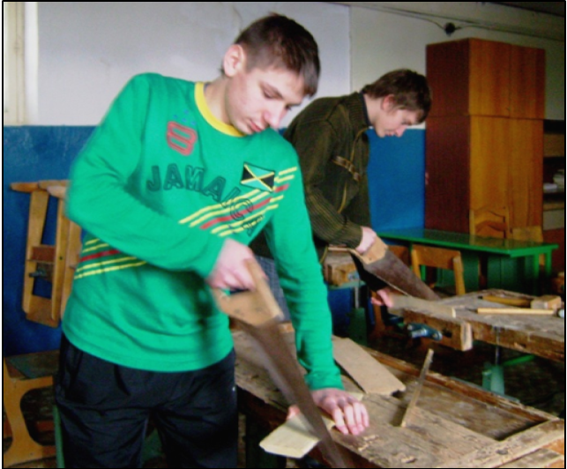
Рис.1 Изготовление скворечников.
Мы изготовили скворечники различной формы.
В лесополосе было развешено 10 скворечников. (Рис.2)

8
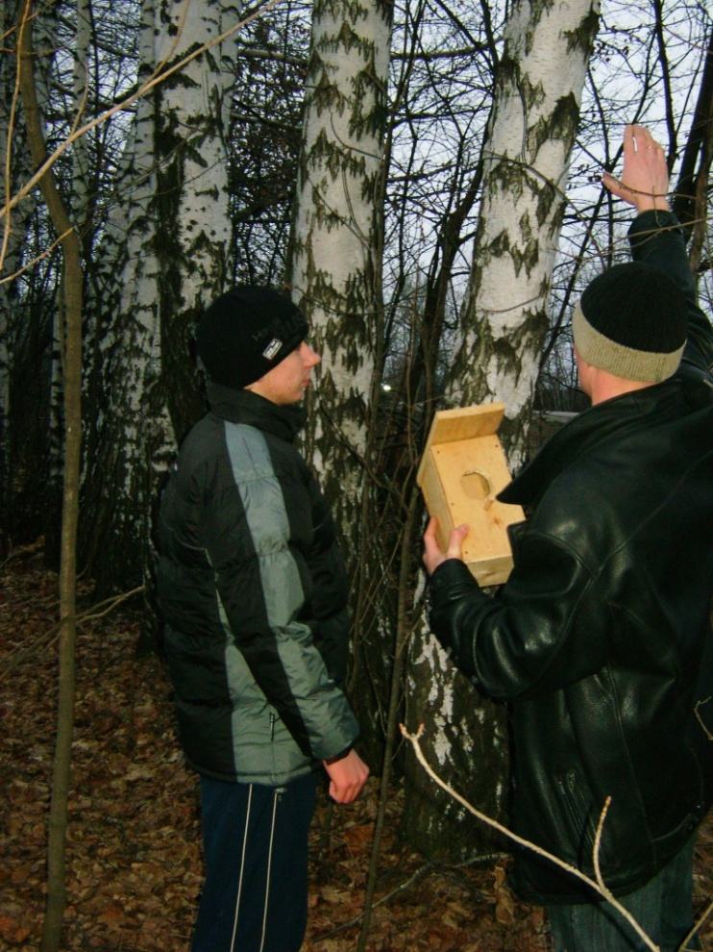
Рис. 2 Развешивание скворечников в лесополосе.
Осматривать скворечник во время гнездования нет особой необходимости, так как по поведению птиц можно судить о ходе гнездовых дел. Громкое оживленное пение самца, частое лазанье в скворечник, преследование самки характерны для дней спаривания. Начало постройки гнезда тоже нетрудно заметить, так как птицы усиленно таскают внутрь различный строительный материал. Когда самка станет встречаться редко, то это укажет вам на начало насиживания. При крайней необходимости в этом можно убедиться, стукнув раз-другой по стволу дерева, на котором висит дупло. Насиживающая в нем самка иногда выскакивает наружу. Окончание насиживания (у певчих птиц оно длится 12-13 суток) можно отметить по начавшемуся частому летанию птиц с кормом. В первые же дни, прислушиваясь около, можно бывает расслышать слабый писк птенцов, особенно во время возвращения родителей. С каждым днем писк становится отчетливее, громче, что свидетельствует о росте птенцов. Приблизительно через две недели (у певчих) происходит вылет из гнезда, который наблюдать также нетрудно, так как редко вылетают все птенцы сразу, а тревожное поведение родителей около вылетевшего птенца быстро выдает нам, что произошло. (1)
9
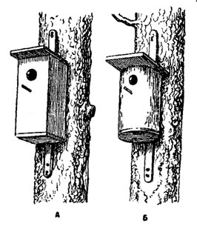
Рис.3 А - скворечник , Б - дуплянка.
Мы продолжили наблюдение и установили, что из 10 скворечников, 7 оказались заселены. Каково было наше удивление, когда в одном из домиков поселился дятел.
Из 100 обследованных нами деревьев - 23 поражены жуком-короедом.
В результате проводимых наблюдений, нами было установлено, что новых поражённых деревьев не обнаружено. Но повторные исследования показали, что в результате привлечения птиц из 100 деревьев всего 16 оказались повреждёнными.
Таблица 1
Поражение деревьев жуком короедом.
№п/п | год | До привлечения птиц |  | После привлечения птиц
№п/п | год | кол-во обследованных деревьев | Кол-во поражённых деревьев | кол-во обследованных деревьев | Кол-во поражённых деревьев
1 | 2012 | 100 | 23 | 100 | 23
2 | 2013 | 100 | 23 | 100 | 16
Мы продолжили наблюдения и в летний период. Было обследовано 100 деревьев, из которых 19 были поражены паутинным клещом. По сравнению с наблюдениями 2012 года, нами было установлено, что в результате привлечения птиц в данную лесополосу в 2013 году численность насекомых уменьшилась. Также мы установили, что новых поражённых деревьев не обнаружено.
Таблица 2
Поражение деревьев паутинным клещом
№п/п | год | До привлечения птиц |  | После привлечения птиц
№п/п | год | кол-во обследованных деревьев | Кол-во поражённых деревьев | кол-во обследованных деревьев | Кол-во поражённых деревьев
1 | 2012 | 100 | 19 | 100 | 15
2 | 2013 | 100 | 15 | 100 | 12
В осенний и зимний период нами был предпринят ряд мер по привлечению птиц, а именно подкормка в холодный период года.
Зимняя подкормка птиц значительно снижает смертность зимующих птиц. В то же время некоторые птицы (синицы, поползни), скапливаясь у кормушек, не довольствуются подкормкой. Они разыскивают яйца, личинок, куколок и взрослых зимующих насекомых. Привыкнув к определённому району зимой, часть из них остаётся на гнездование поблизости от мест подкормки. Для подкормки птиц применяются кормушки различных конструкций. Важно, чтобы в них постоянно имелся корм хорошего качества.
Использовав, различный материал, в том числе и бросовый, мы изготовили кормушки разнообразной формы. (Рис.4,5)
11
 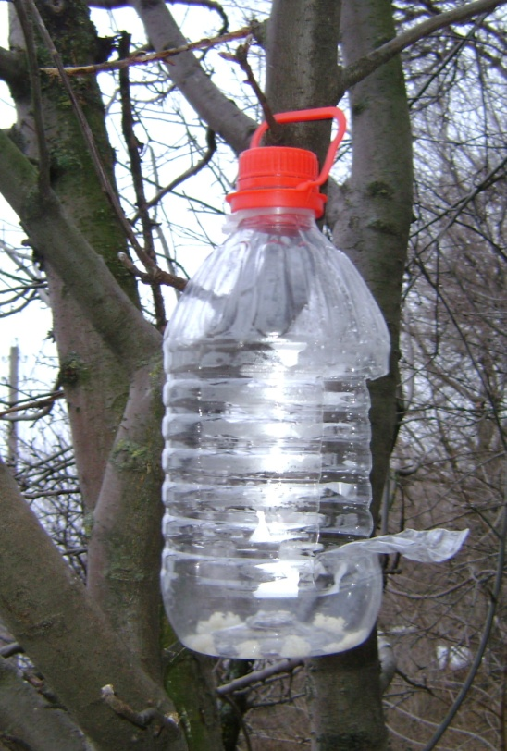
Рис. 4 Рис. 5
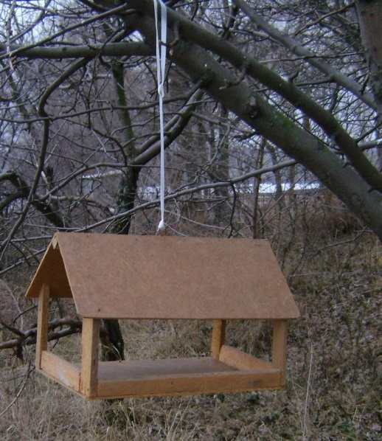
Рис. 6 Кормушка .
В лесополосе нами были развешаны 5 кормушек (Рис.6). Для подкормки мы использовали подсолнечные семена, зёрна пшеницы, кусочки сала. Зимняя подкормка рассчитана на привлечение и сохранение численности птиц.
Кормушки мы располагали в одних и тех же местах, на высоте человеческого роста. Мы следили за постоянным наполнением кормушек кормом.
12
Нами было установлено, что число кормящихся птиц по сравнению с прошлым годом, заметно увеличилось.
Третий этап – пропагандистский.
На данном этапе, приуроченном к празднованию Дня Птиц (1 апреля), была проведена агитационная кампания среди школьников нашей школы, конкурсы на лучшую кормушку и скворечник (Рис.7). Победители награждались призами. Был проведён праздник «Синичкин день». Цель этого мероприятия: Развитие кругозора учащихся, воспитание бережного отношения к птицам.
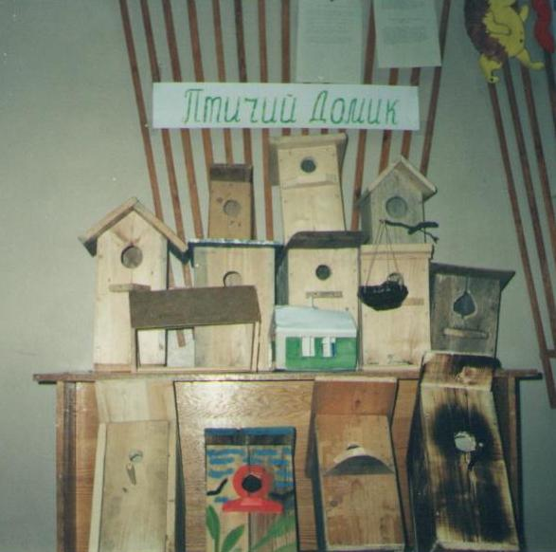
Рис.7 Птичий домик.

13
5. Ожидаемые результаты.
Как показывает, опыт развешивание домиков заметно увеличивает численность пернатого населения, а именно, скворцов, дятлов, синиц, следовательно, становится больше защитников леса.
Как показывает опыт, развешивание кормушек, увеличивает численность перезимовавших птиц, следовательно, тем надежнее будет защита леса от вредных насекомых. Помогая птицам, мы приносим пользу и лесу.
Динамика численности насекомых - вредителе до и после привлечения птиц
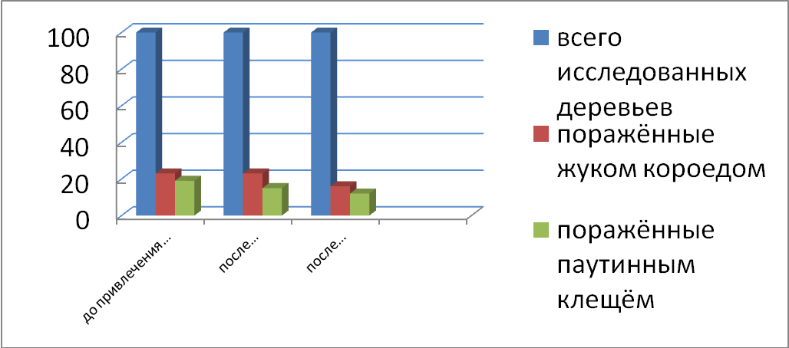
6. Практическая значимость.
Правильная и успешная постановка работы по привлечению полезных птиц имеет громадное практическое значение. Подсчитано, что вредные насекомые, являющиеся в большинстве пищей различных птиц, в течение года наносят нашему хозяйству десятки миллионов золотых рублей убытка, причиняя наибольший вред лесоводству. Для успешного привлечения птиц необходимо довольно подробно знать их жизнь, ту обстановку, которую надо создать, чтобы птицы сами заметили выгоды, предоставляемые им человеком, и стали гнездиться в желательных для них местах.(3,5)

14
Заключение.
Свою работу над проектом мы начали с марта 2012 года и продолжаем ее и сейчас. Общие принципы охраны и привлечения птиц, включая «кормушечный» метод и связанные с ним эколого-воспитательные аспекты, детально изложены в книге К.Н. Благосклонова «Охрана и привлечение птиц», неоднократно переиздававшейся в 1949–1972 гг. и постоянно дополнявшейся и совершенствовавшейся автором.
В выполнении данного проекта мне оказывали помощь мои друзья и руководитель. Нами были намечены дальнейшие перспективы: более углублено изучить данный метод и попробовать биологический способ-расселение муравьёв расселение муравьёв.
В ходе нашего исследования мы рекомендуем использовать биологический метод защиты леса от насекомых-вредителей – привлечение птиц, как наиболее безопасный для человека и животных, по сравнению с химическим методом.
Пусть в наших лесах пышно растут деревья, спокойно поют птицы. Помогайте птицам, и они не останутся в долгу: помогут вам избавить лес от множества насекомых-вредителей.
Давайте, люди, дружить друг с другом,
Как птицы с небом, как ветер с лугом,
Как парус с морем, трава с дождями,
Как дружит солнце со всеми нами!
Давайте, люди, любить планету,
Во всей Вселенной похожей нету .
Во всей Вселенной на всех одна,
Что будет делать без нас она.
15
Замечательный писатель и большой любитель природы М. Пришвин писал: «Мы хозяева нашей природы, и она для нас – кладовая солнца с великими сокровищами жизни. Мало того, чтобы сокровища эти охранять, их надо открывать и показывать»

16
Литература.
- Биология в школе, 2003.-№1.-стр.61.
- Большая советская энциклопедия в 50 т.том 24.-М, 1953 г.
- Лес и человек. - М, 1989 г.
- Петров В.В. Лес и его жизнь.-М,1986г.
- Петров В.В.Растительный мир нашей Родины.-М,1991г.
- Энциклопедический словарь юного натуралиста/сост. А.Г.Рогожкин.-М, 1981г.

17

